

VMC Double Flux

VM20

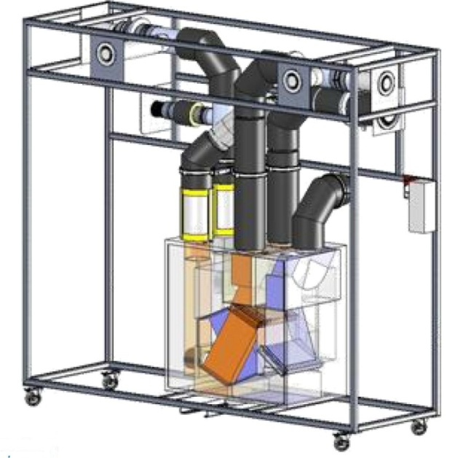

Perte de Pression et d’Energie
Analyse de l’Adaptabilité
du Système

STI DD
Enseignement Transversal

Année 2011 / 2012 Activité n° 08
1 - Objectifs de la séance
- Visualiser le concept de pressionAbsolue et Relative, Statique – Dynamique et Totale
- Comprendre la corrélation existante entre Débit d’air (Flux d’air) et Perte de Pression
- Comprendre l’adaptation d’un système aux contraintes de fonctionnement
La centrale VM20 sera positionnée dans les trois modes de fonctionnement (Absence, Cuisine et Boost), grâce au système de télécommande.

2 - Introduction
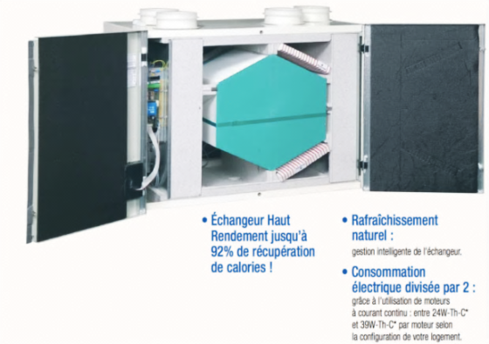
Le système VM20 présenté ici de manière didactisé, équipe principalement des logements ou des pavillons, allant du T2 (2 pièces principales type chambre et séjour) au T5 et plus. Précisément ici, la VMC DuolixMax équipe un T3.

Il est équipé de conduits permettant de véhiculer l’air extérieur hygiénique dans l’habitat puis de reprendre cet air chaud dans les pièces de service (SdB, WC et Cuisine) pour le rejeter à l’extérieur au travers de bouches spécifiques.
Cet air neuf pourra, suivant certains scénarios de fonctionnement, récupérer de la chaleur de l’air chaud intérieur rejeté grâce à un échangeur de chaleur sensible.

Cet équipement permet trois modes de fonctionnement :
- Mode Absence : Cas où le logement est inoccupé. Le débit total est réduit à son minimum
- Mode Cuisine : Cas où le logement est occupé. Le débit total extrait est augmenté
manuellement pour prendre en compte l’extraction des effluents
de la préparation de repas pendant un temps défini (30min). Au-delà de ce temps le débit d’air extrait en cuisine retombe à sa valeur minimale.
- Mode Boost : Cas de la sur-ventilation nocturne en été. Rafraîchissement des locaux par augmentation des débits totaux entrants et extraits

Le mode activé est repérable sur la télécommande :

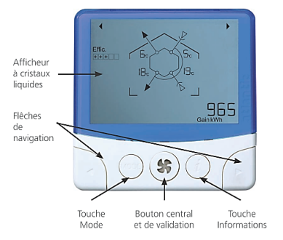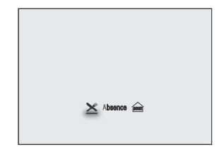

On se propose au cours de cette activité d’étudier le principe de fonctionnement de ce dispositif de ventilation permettant une économie d’énergie certaine et particulièrement :
- la consommation énergétique instantanée d’un tel système.
- le comportement énergétique du ventilateur d’extraction face à la modulation de puissance ;

Durant l’activité, vous serez amenés à réaliser des expérimentations et des relevés de mesure. L’ensemble de vos conclusions seront rédigées sous la forme d’un compte-rendu et sur des documents réponses fournis en annexe à ce document.

Il est conseillé d’effectuer des copies d’écran durant l’activité afin d’illustrer votre travail de restitution qui peut également être rédigé sous forme numérique.
Positionnement des Prises de Mesures

Afin de répondre aux objectifs visés ici, un certain nombre de relevés par points de mesures vont être réalisés. Trois modes de relevés vont être observés :

- Directement à l’aide de l’instrumentation du support VM20
- Vitesses d’air, en m/s
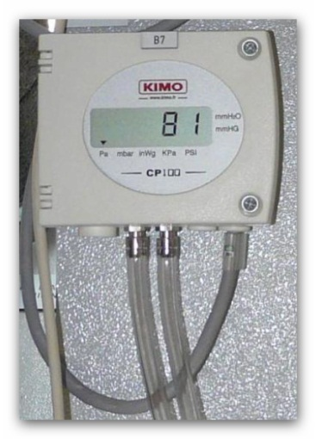
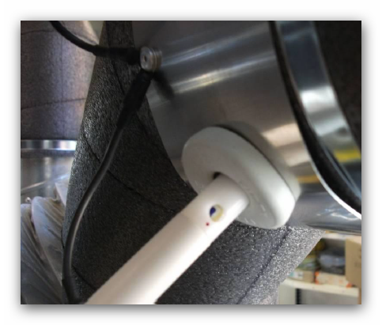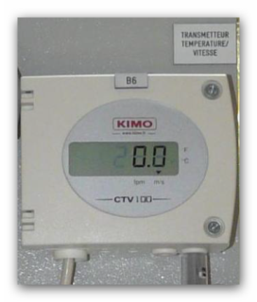
- Pressions, en Pa (Pascal) :
Ces tubes seront fixées sur des prises spécifiques mises en place sur le support VM20 étudié, comme l’indique l’image ci-dessous, mais aussi à des endroits spécifiques du circuit telle que la sortie d’air du caisson (ou l’entrée !)

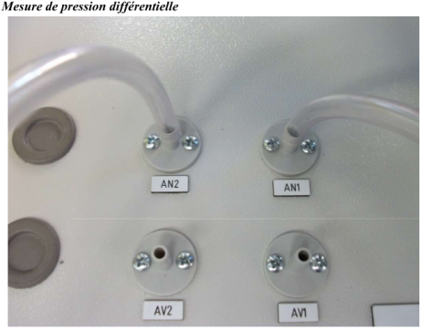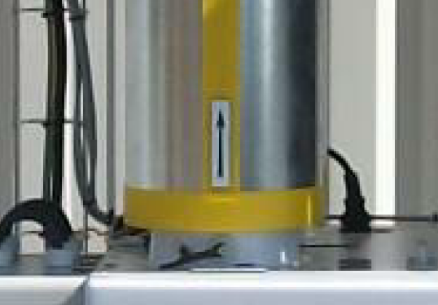
Prise de mesures à positionner sur les points de mesures du support VM20
Prise de mesures non raccordée pour les travaux demandés
Façade du support Au bas des sorties d’air (AN3 et AV3)

- Les différents points de mesures autour des ventilateurs sont ainsi définis :

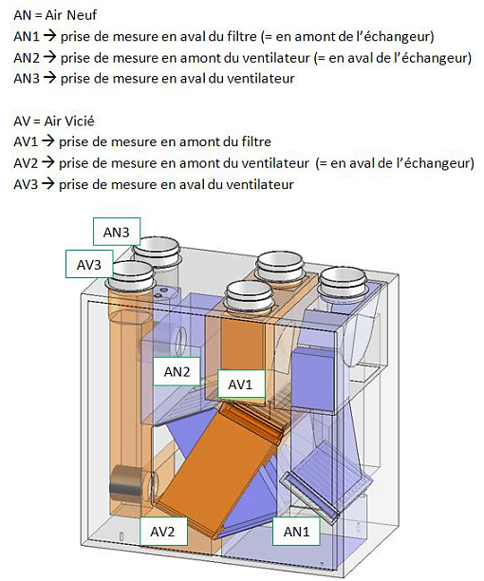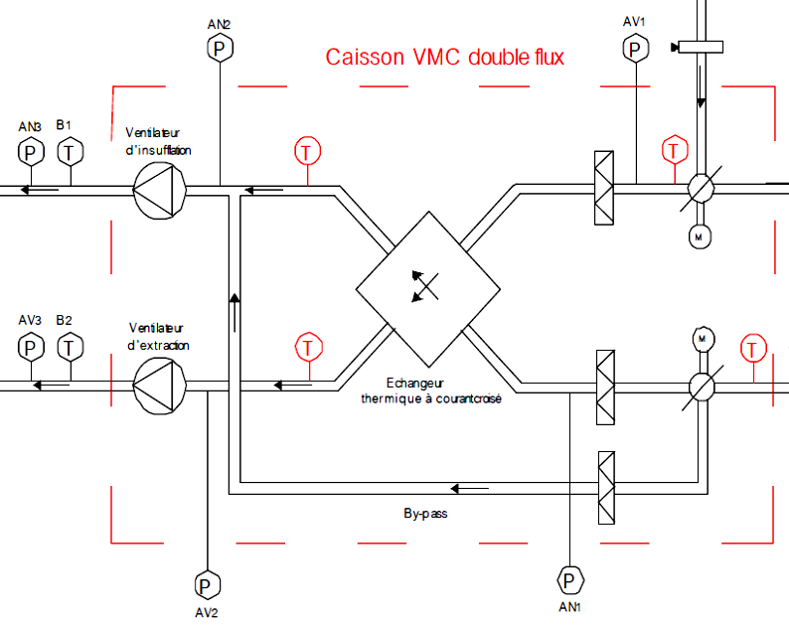

- Par l’intermédiaire des exécutablesLabview, fourni avec le support :
- Intensité absorbée par un moteur de ventilateur, en Ampère

➲ Exécutable :
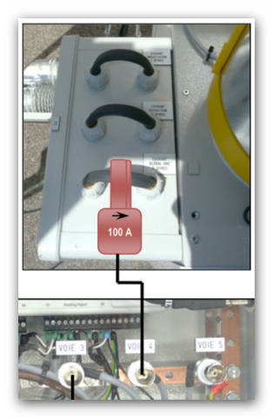
- Vitesse et fréquence de rotation du moteur, en tr/min et en Hz

-  Exécutable :

- A l’aide de l’appareillage de mesures :
- Pince ampèremétrique, en A

- Appareillage de mesures de consommation :
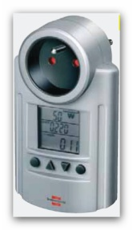
- Tension d’alimentation, …en V
- Facteur de puissance, …cosϕ

Vous Visualiserez
- La conséquence du positionnement d’une sonde de pression dans le flux d’air sur la signification de la valeur obtenue,
- La résistance que rencontre l’air, obtenue au travers de la mesure de la pression différentielle, lors de son passage dans des accidents de parcours (iris, coudes, tés, bouches, …) et de son transport,
- L’énergie reçue par un flux d’air au travers de l’action d’un ventilateur
et matérialiserez :
- Le concept de Pressions d’air
- Le bilan énergétique d’un flux d’air permettant sa circulation dans un réseau
Energie totale perdue par le flux (résistance) = Energie développée par le ventilateur
Pour assurer la Circulation de l’Air !
Vous en quantifierez:
- Des Flux d’air véhiculés, autrement appelés Débits Volumiques d’Air, notation « Qv » en m³/h
- Des Variations de Pressions en Pa (Pascal) significative de l’énergie perdue ou gagnée par l’air, fonction des débits volumiques d’air véhiculés
- L’énergie reçue par le flux d’air, donc la puissance reçue par l’air, provenant de l’action du moto-ventilateur
- Des puissances électriques consommées par le moteur du ventilateur d’extraction
Vous analyserez l’impact des variations de pressions sur :
- Sur les consignes fournies par le système de régulation permettant l’adaptation du moteur du ventilateur d’extraction aux contraintes demandées (Modes de fonctionnement, simulation de résistance au passage de l’air)
- La consommation d’énergie que représente la modulation du débit d’air au travers de l’échangeur
Principe de la circulation d’air(en extraction)
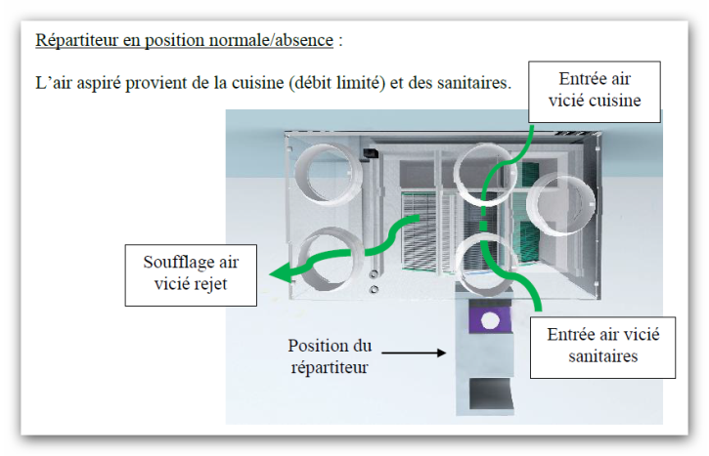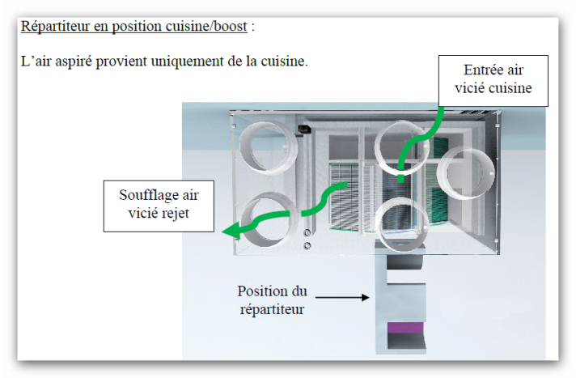
et
de l’adaptabilité du Système VM20
(Modes de fonctionnement et Réseau aéraulique)

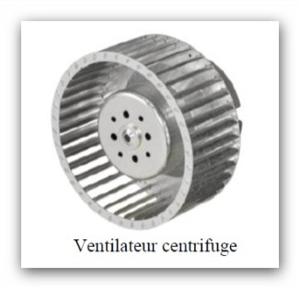
Le système est constituée de 2 groupes ventilateurs (extraction d’air vicié et insufflation d’air neuf) comprenant chacun :
- Un ventilateur centrifuge
- Un moteur à courant continu à aimants permanents (brushless)
- Une carte d’alimentation et de commande
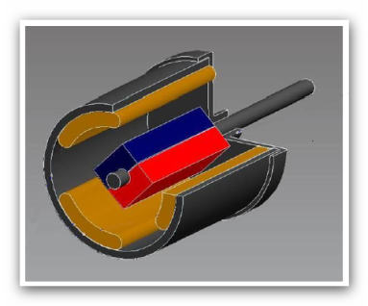

Chaque groupe est piloté par un signal MLI (Modulation de Largeur d’Impulsion) généré par la carte de commande générale de la VMC à partir des informations de la télécommande.
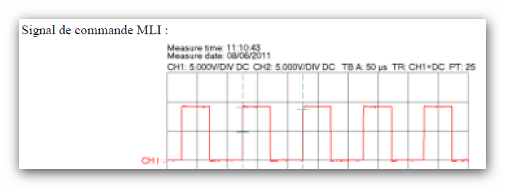
Ce signal MLI varie lors d’un changement de mode de fonctionnement et n’intervient qu’en tant que consigne dans le fonctionnement.

La régulation de débit est effectuée directement par le groupe ventilateur à partir des données de fonctionnement mesurées par la carte d’alimentation et de commande (puissance, vitesse de rotation).

Le groupe ventilateur va donc ajuster en permanence la vitesse de rotation du ventilateur pour maintenir un débit égal à celui paramétré, fonction du mode de fonctionnement et de la résistance que l’air va rencontrer dans le réseau.

Plus cette résistance sera importante et plus le ventilateur générera une énergie plus importante afin d’obtenir le débit souhaité.
3- Pression - Perte d’énergie – Bilan énergétique :
Les sciences physiques définissent la notion de pression dans une section droite donnée (notée « P »). Toutefois le positionnement de la sonde de pression et la valeur qui va découler de la mesure revêt une attention toute particulière. En effet, suivant le branchement des tubes de mesures et leur positionnement dans la section de mesures, on peut obtenir :
- Une pression Statique « Ps » : Branchement perpendiculaire au sens de circulation du flux supérieure ou inférieure à 0 !
- Une pression dynamique « Pd » : Fonction de la valeur de la vitesse d’air
- Une pression totale : Somme des pressions statique et dynamique

La mesure d’une pression peut se faire à l’aide de tubes (dits aussi Tubes en U). Pour le travail à réaliser ici, le tube en U sera remplacé par l’appareil « B7 » disposé sur le banc.

Représentation générale :
Dans la section d’aspiration (point AV₂) ou de refoulement (point AV₃) la pression totale s’écrira :
P_{TAv2} = P_{sAv2} + P_{DAv2} et P_{TAv3} = P_{sAv3} + P_{DAv3}
Section « Av2 » (aspiration) Section « Av3 »(refoulement)
Ps_{Av3}
Pd_{Av3}
Pt_{Av3}
Pt_{Av2}
Ps_{Av2}
Pd_{Av2}

Représentation réelle :
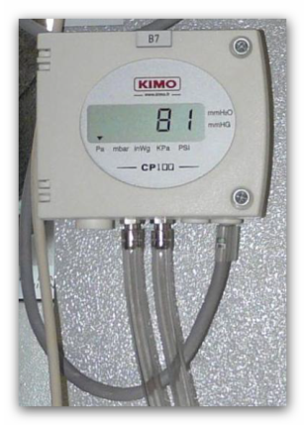
Pt_{Av2}
Ps_{Av2} = - 63
Pd_{Av2}
« Av₂ »

Tube laissé à l’air libre
=
Récupération de la pression atmosphérique

Branchement perpendiculaire
=
Mesure de la pression Statique : Ps

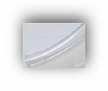
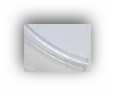

La mesure de pression statique ainsi réalisée est dite : Pression Relative (> ou < 0 !!)

L’énergie développée par le moto-ventilateur (d’extraction ici) sera évaluée en réalisant l’opération :
ΔPt = (Pt_{AV3} – Pt_{AV2}) en Pa [ou J/m³ d’air déplacé]

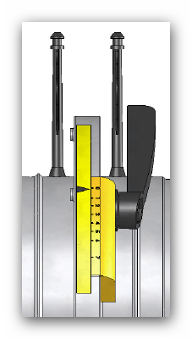
- Phase de relevés :
- Mise en place des réseaux de soufflage et d’extraction :
Tous les IRIS seront en position 0 (tout ouvert)
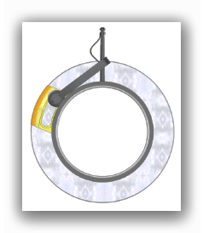
- Activation du mode : ABSENCE
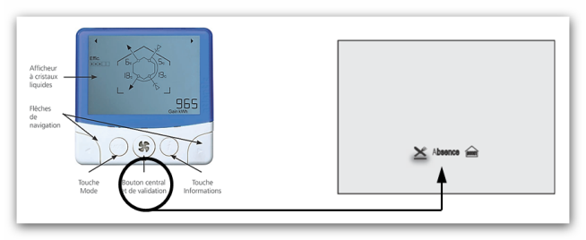

IRIS diamètre 125mm
- Mesures :
En utilisant l’appareil « B7 » indiquez les valeurs des pressions obtenues aux points énoncés dans le tableau ci-dessous :
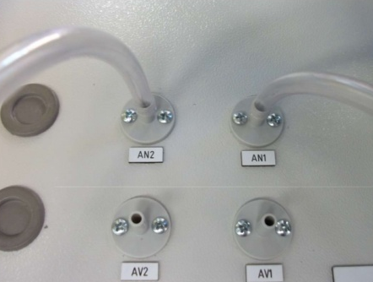

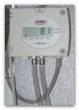 | Points de mesure | Pression relative lue en Pa | Indicateur | Vitesse de l’air en m/s
 | Non raccordé | 0 | = 0 | 0
Ventilateur de soufflage | AN2 | -128 | < 0 | 2,20
Ventilateur de soufflage | AN3 | 47 | > 0 | 2,20
Ventilateur d’extraction | AV2 | -84 | < 0 | 3,10
Ventilateur d’extraction | AV3 | 07 | > 0 | 3,10

- Phase d’exploitation :
Déterminez, en chacun de ses points, la valeur des pressions Statique, Dynamique et Totale

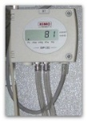 | Points de mesure | Pression Statique  en Pa | Pression Dynamique  En Pa | Pression Totale  En Pa |  | Energie fournie par les ventilateurs  en J/m³ (ou Pa)
 | Non raccordé | 0 | 0 | 0
Ventilateur de soufflage | AN2 | -128 | 2,90 | -125,10 |  | 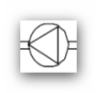 | (Pt_{AN3} – Pt_{AN2})  175 Pa
Ventilateur de soufflage | AN3 | 47 | 2,90 | 49,90 |  |  | (Pt_{AN3} – Pt_{AN2})  175 Pa
Ventilateur d’extraction | AV2 | -84 | 5,77 | -78,23 |  |  | (Pt_{AV3} – Pt_{AV2})  12,77 + 78,23  91 Pa
Ventilateur d’extraction | AV3 | 07 | 5,77 | 12,77 |  |  | (Pt_{AV3} – Pt_{AV2})  12,77 + 78,23  91 Pa

Nota : Masse volumique de l’air : ρ = 1,2 kg/m³
- Phase de d’analyse :
Lors de la phase de soufflage ou d’extraction d’air, l’air est pris à la valeur de la pression atmosphérique et rejetée à la même valeur. En valeur relative, on dit que la pression relative de la pression atmosphérique est égale à 0 !
En observant vos résultats précédemment obtenus, répondez aux questions ci-dessous :
1 | Pourquoi la pression statique aux points AN₂ou AV₂est-elle inférieure à 0 ? |  | L’air étant pris dans une ambiance où règne la pression atmosphérique dont la valeur est égale à 0 Pa en relatif, l’air empruntant le conduit subit une baisse de la pression du fait des frottements de l’air contre le conduit et implique donc une pression relative inférieure à 0 en AV2. Même raisonnement en AN2.
2 | Pourquoi la pression statique aux points AN3ou AV3est-elle supérieure à 0 ? |  | En AN3 et AV3, l’air a subit une augmentation de la pression du fait de l’énergie cédée par le ventilateur à l’air.
3 | Que représente la différence de pression entre : | (AN₃ – AN₂) : | Représente l’énergie fournit par le ventilateur de soufflage : équivalente à l’énergie perdue par frottement sur le parcours de l’air au soufflage
3 | Que représente la différence de pression entre : | (AV₃ – AV₂) : | Représente l’énergie fournit par le ventilateur d’extraction : équivalente à l’énergie perdue par frottement sur le parcours de l’air à l’extraction
4 | Comment s’est traduite l’énergie reçue par l’air au passage dans le(s) ventilateur(s) ?  A quoi sert cette énergie ? |  | Par une augmentation de la pression STATIQUE et non totale, du fait que la vitesse et donc l’énergie cinétique est égale de part et d’autre du ventilateur.
4 |  |  | A mettre en mouvement le flux d’air.
5 | Une pression dynamique peut-elle être inférieure à 0 ? Pourquoi ? |  | Non, car cela signifierait une vitesse d’air négative, ce qui n’est pas concevable.

- Phase de synthèse :

1 | Une pression statique est obtenue grâce à un tube ou une prise de pression positionnée : | - Parallèlement au sens du flux d’air
1 |  | - Perpendiculairement au flux d’air
2 | Une pression dynamique est calculée par la relation : | 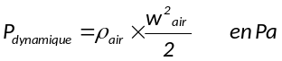
3 | Une pression totale d’un flux en un point donné représente : | La somme : Pt = (P_{statique} + P_{dynamique})

Quelle relation pourrait-on mettre en place afin de passer d’une énergie développée (ou travail volumique des ventilateurs) en J/m³ à une puissance fournie à un flux d’air en W (ou J/s) ?

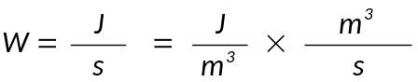

Soit :
4- Adaptabilité du système VM20 :
Vous avez pu observer, pour un mode de fonctionnement du système (ABSENCE), qu’un ventilateur délivrait une certaine énergie pour mettre en mouvement le flux d’air.

Toutefois, ce système de récupération de chaleur peut être adapté à tout type de pavillon (à partir du T3 : trois pièces principales). Mais, tous les pavillons ne se ressemblent pas et les longueurs de raccordements entre les bouches de soufflage et d’extraction peuvent être très éloignées du caisson de récupération d’énergie.

Dans de tels de cas de figure, le constructeur n’a pas prévu des ventilateurs de différentes puissances, mais bien le même système adaptatif pour les cas les plus courants de structures de pavillons.

Nous allons ici observer le comportement du ventilateur d’extraction, pris en un seul mode (ABSENCE), lors d’une augmentation de la résistance subit par l’air extrait au travers d’un petit subterfuge.

- Phase de relevés :
- Mise en place des réseaux de soufflage et d’extraction :
Tous les IRIS seront en position 0 (tout ouvert)
- Activation du mode : ABSENCE

IRIS diamètre 125mm

- Subterfuge : En utilisant le mode ABSENCE, vous allez simuler une augmentation de la résistance de l’air dans le réseau d’extraction en fermant les iris :
    - Dans un premier temps, disposé après la bouche « WC »
    - Dans un deuxième temps, disposé après la bouche « WC » et « Cuisine »
- Mesure :
Attendre systématiquement 5 minutes avant toutes nouvelles modifications des iris !
Le réseau étudié est représenté ci-dessous :

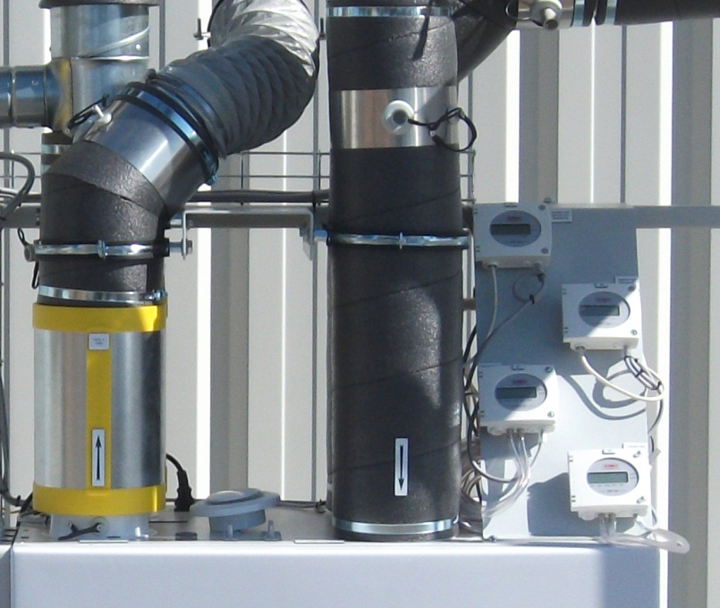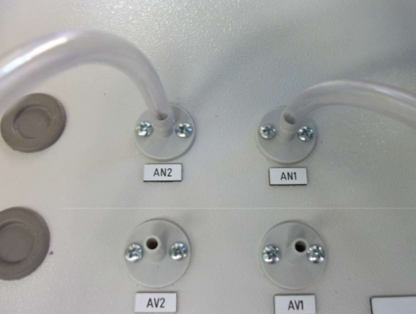
Mesure de la vitesse de l’air extrait permettant d’obtenir le débit d’air

Diamètre du conduit 125mm
Extraction totale d’air vicié
Extraction d’air vicié

Pour assurer une visibilité dans les mesures, cette réalité sera transformée en un schéma aéraulique de principe comme suit :

Lors du lancement de la phase de relevés, vous utiliserez deux exécutablesLABVIEW :
- Courant _ Tension : permettant de lire la valeur de l’intensité absorbée par le moteur du ventilateur
- Ventilateur : permettant d’obtenir les valeurs :
. Consigne du ventilateur en %
. Vitesse d’air (si option VM22), sinon par lecture à l’air de l’option VM21
. Vitesse de rotation du moteur en tr/min
. Fréquence du courant en Hz

De la même façon, à chaque changement de position des iris, vous relèverez la tension et le cosϕ de l’installation à l’aide de l’appareil de mesures :

En utilisant toutes les indications ci-dessus,renseignez le tableau de valeurs fourni en Annexe 1.

Remarque :

Afin d’augmenter les écarts de mesures entre les trois cas de figures, il sera possible de déposer :
- Dans le cas n°2 : la bouche WC et la remplacer par une feuille
- Dans le cas n°3 : la bouche WC et la bouche Cuisine

On remplacera alors la bouche par une feuille de papier ou tout support permettant de réaliser une fermeture quasi complète de la circulation de l’air au travers de l’orifice ainsi bouché.

Dans ce cas, vous pourrez utiliser les Annexes 1bis et 2 bis pour reporter vos résultats.

Chaque situation de configuration du réseau d’extraction étudiée présente l’avantage de proposer des cas de figures dans lequel le système devra s’adapter afin d’assurer les besoins d’extraction d’air.
Nous allons exploiter les mesures afin d’évaluer l’impact énergétique de l’augmentation de la résistance créée par la fermeture des iris, analyser le fonctionnement proposé puis conclure quant à l’adaptabilité du système.

- Phase d’exploitation :
A l’aide des mesures réalisées et indiquées en annexe, renseignez le tableau ci-dessous :

 | Cas n°1 | Cas n°2 | Cas n°3
Diamètre réseau d’extraction en mm | 125
Vitesse d’air en m/s | 3,10 | 3,10 | 3,10
Débit d’air extrait en m³/h | 137 | 137 | 137
Pression différentielle  ΔP = (P_{AV3} – P_{AV2})  en Pa | 91 | 119 | 141
Estimez les Energies et le Puissances utiles du ventilateur et électriques absorbées du moteur dans les trois cas. Renseignez le tableau ci-après :
Rappel : Puissance utile reçue sur l’air : 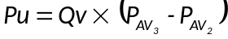
Puissance électrique en monophasé : 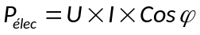

 | Cas n°1 | Cas n°2 | Cas n°3
Puissance utile du ventilateur  (ou reçue par l’air) en W | 3,463 | 4,529 | 5,366
Puissance électrique  en W | 11,38 | 14,43 | 15,86
Rendement du moto-ventilateur en % | 30,43 | 31,39 | 33,83

- Phase de synthèse :

1 | Comment se comporte le débit d’air mis en jeu par le moto-ventilateur lors de l’activation des trois cas de figure proposés ? | Constant ?
1 |  | Augmente ?
1 |  | Diminue ?
2 | La consommation énergétique du moto-ventilateur est-elle : ………………………… | Constante ?
2 |  | En augmentation ?
2 |  | En régression ?

Tracez sur la courbe caractéristique du ventilateur fourni en Annexe 2, l’évolution de la pression différentielle ΔP en fonction du débit d’air extrait : ΔP = (P_{AV3} – P_{AV2}) = f(Qv).
Comment se déplace le point de fonctionnement ? Quel est l’intérêt du système ainsi mis en place par le fabricant ? Vous argumenterez vos réponses en précisant les avantages et les inconvénients observés.
Indiquer votre conclusion au-dessus de la courbe de l’Annexe 2 !
ANNEXE 1 : Adaptabilité du système VM20 - Phase de Relevés

Cas n°1 : Les deux IRIS ouverts (en position 0) | Cas n°2 : IRIS « WC » Position7 – IRIS « Cuisine » Position 0
Pression AV₁ :  -27 Pa  Filtre  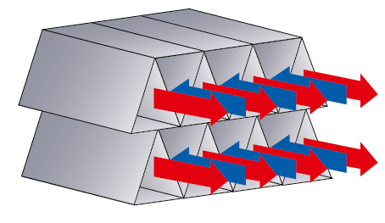  Rejet d’air à l’extérieur  Vitesse d’air :  3,10 m/s  Pression AV₃ :  07Pa  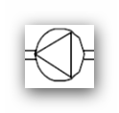  Pression AV₂ :  -84Pa | Pression AV₁ :  -55Pa  Filtre  Rejet d’air à l’extérieur  Vitesse d’air :  3,10 m/s  Pression AV₃ :  07Pa  Pression AV₂ :  -112Pa
  Courant / Tension | Ventilateur |  | Appareil autonome
  I = 0,09A | C | 23% | U | 230 V
  I = 0,09A | N | 1296tr/min | U | 230 V
  I = 0,09A | N | 1296tr/min | Cos ϕ | 0,55
  I = 0,09A | f | 21,8Hz | Cos ϕ | 0,55
  Courant / Tension | Ventilateur |  | Appareil autonome
  I = 0,112A | C | 24 % | U | 230 V
  I = 0,112A | N | 1527tr/min | U | 230 V
  I = 0,112A | N | 1527tr/min | Cos ϕ | 0,56
  I = 0,112A | f | 25,4Hz | Cos ϕ | 0,56

Cas n°3 : IRIS « WC » Position7 – IRIS « Cuisine » Position 7
Pression AV₁ :
-76Pa
Courant / Tension | Ventilateur |  | Appareil autonome
I = 0,121 A | C | 24 % | U | 230 V
I = 0,121 A | N | 1682 tr/min | U | 230 V
I = 0,121 A | N | 1682 tr/min | Cos ϕ | 0,57
I = 0,121 A | f | 28,3 Hz | Cos ϕ | 0,57

Filtre

Rejet d’air à l’extérieur

Vitesse d’air :
3,10 m/s
Pression AV₃ :
07Pa

Pression AV₂ :
-134Pa

Nota : Attention aux signes des valeurs des Pressions mesurées !!
ANNEXE 1 bis : Adaptabilité du système VM20 - Phase de Relevés – Autres possibilités de mesures

Cas n°1 : Les deux IRIS ouverts (en position 0) | Cas n°2 : Bouche « WC » fermée – Bouche « Cuisine » Ouverte
Pression AV₁ :  -35Pa  Filtre  Rejet d’air à l’extérieur  Vitesse d’air :  3,20 m/s  Pression AV₃ :  53Pa  Pression AV₂ :  -100Pa | Pression AV₁ :  -68Pa  Filtre  Rejet d’air à l’extérieur  Vitesse d’air :  3,10 m/s  Pression AV₃ :  53Pa  Pression AV₂ :  -132Pa
  Courant / Tension | Ventilateur |  | Appareil autonome
  I = 0,126 A | C | 22 % | U | 230 V
  I = 0,126 A | N | 1711 tr/min | U | 230 V
  I = 0,126 A | N | 1711 tr/min | Cos ϕ | 0,56
  I = 0,126 A | f | 28,5 Hz | Cos ϕ | 0,56
  Courant / Tension | Ventilateur |  | Appareil autonome
  I = 0,180 A | C | 23 % | U | 230 V
  I = 0,180 A | N | 1880 tr/min | U | 230 V
  I = 0,180 A | N | 1880 tr/min | Cos ϕ | 0,57
  I = 0,180 A | f | 31 Hz | Cos ϕ | 0,57

Cas n°3 : Bouches « WC » et « Cuisine » fermées
Pression AV₁ :
-28Pa
Courant / Tension | Ventilateur |  | Appareil autonome
I = 0,340 A | C | 24 % | U | 230 V
I = 0,340 A | N | 2778 tr/min | U | 230 V
I = 0,340 A | N | 2778 tr/min | Cos ϕ | 0,60
I = 0,340 A | f | 46,3 Hz | Cos ϕ | 0,60

Filtre

Rejet d’air à l’extérieur

Vitesse d’air :
3,10 m/s
Pression AV₃ :
53Pa

Pression AV₂ :
-340Pa

Nota : La fermeture des bouches peut se faire à l’aide d’une feuille de papier A4 ou tout autre support permettant une fermeture QUASI-TOTALE de la bouche !
ANNEXE 2 : Synthèse Générale – Adaptabilité du système VM20

Conclusion générale

- La pression de l’air dans un réseau d’air fluctue. Elle est influencée par le parcours de l’air dans le réseau, mais aussi de la nature du conduit de transport et des accidents de parcours tels que l’échangeur, les filtres, les coudes, tés et bouches.
- Une pression RELATIVE peut être positive ou négative : la référence étant la pression atmosphérique (égale à 0 prise en référence des pressions relatives)
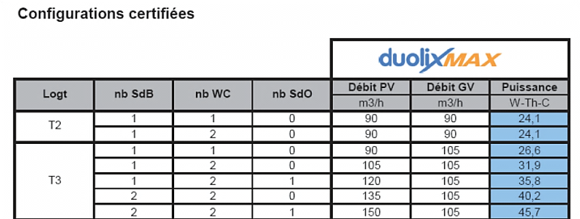
- Le système proposé permet de s’adapter aux parcours souvent très différents d’un pavillon : ainsi les ventilateurs sauront toujours fournir l’énergie nécessaire pour assurer les débits réglementaires. L’étude faite avec la feuille de papier donnant une résistance maximale au transport de l’air montre bien cet état de fait.
- On observe aussi que plus la résistance augmente (la différence de pression augmente au niveau du ventilateur d’extraction) plus les consommations énergétiques de celui-ci augmentent aussi. On peut donc en conclure que si le système permet de s’adapter probablement dans bons nombres de cas de figures les consommations électriques affichées par le fabricant (kwhep, méthode ThCE 2006 voir TP 02) ne sont pas constantes mais bien suivant l’architecture du parcours de l’air dans le pavillon.
- La carte électronique embarquée agit afin d’augmenter la vitesse de rotation du moteur afin de s’adapter au réseau et aux variations de pertes de pression (aussi appelées « pertes de charge »).
- Le « cosϕ » augmente avec la charge, c’est-à-dire lors de l’augmentation des pertes de pression améliorant le rendement du moto-ventilateur
- Dernier point : alors que la perte de pression est fonction du débit, on observe sur la courbe du ventilateur, que le système s’adapte afin de garder le débit constant malgré la variation de pression changeante. On est donc en présence d’un ventilateur à vitesse de rotation variable.

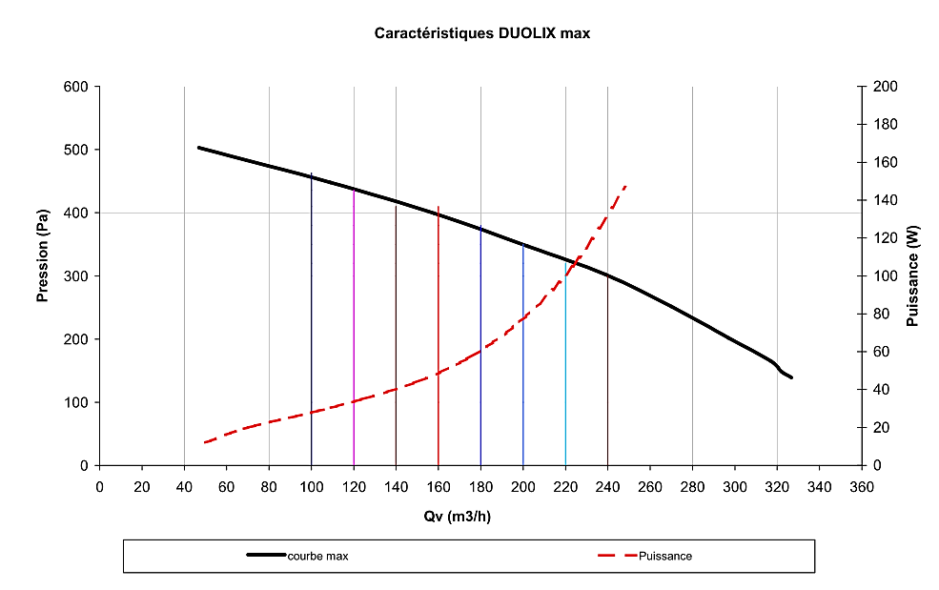
Cas n°1
Cas n°2
Cas n°3

ANNEXE 2 bis : Synthèse Générale – Adaptabilité du système VM20 –Autre cas de mesures

Cas n°1
Cas n°2
Cas n°3

